Android 内存浅析【泄漏、溢出】【一】
- 泄漏根源之Static
static是Java中的一个关键字，当用它来修饰成员变量时，那么该变量就属于该类，而不是该类的实例。所以用static修饰的变量，它的生命周期是很长的，如果用它来引用一些资源耗费过多的实例（Context的情况最多），这时就要谨慎处理。

- public class Example {
- private static Context mContext;
- //省略
- }
以上的代码一般看来似乎没什么问题。但如果将Activity赋值到么mContext的话。那么即使该Activity已经onDestroy，但是由于仍有对象保存它的引用，因此该Activity依然不会被释放。
还没完呢，再看看下边的：

- private static Drawable sBackground;

- public void example (){
- ImageView iv = new ImageView(this);
- iv.setBackgroundDrawable(sBackground);
- }
我发现有很多哥们都这么写，同样看起来没什么问题，但我们来剖析一下：sBackground, 是一个静态的变量，但是我们发现，我们并没有显式的保存Contex的引用，但是，因为Imageview是View的子类，当Drawable与View连接之后，Drawable就将View设置为一个回调：

- public class View implements Drawable.Callback

- /**
- * The application environment this view lives in.
- * This field should be made private, so it is hidden from the SDK.
- * {@hide}
- */
- protected Context mContext;
由于View中是包含Context的引用的，所以，实际上我们依然保存了Context的引用。所以最终的引用链如下：
Drawable->ImageView->Context
所以，最终该Context也没有得到释放，积累就发生了内存泄露。
如何才能有效的避免这种引用的发生呢？
第一，应该尽量避免static成员变量引用资源耗费过多的实例，比如Context。
第二、Context尽量使用Application Context，因为Application的Context的生命周期比较长（具体多次不作详细解释，各位去看文档）。
第三、使用WeakReference代替强引用。比如可以使用WeakReference<Context> mContextRef（一位前辈提起的，具体不是很清楚，也在琢磨中）

- 泄漏根源之线程
线程也是造成内存泄露的一个重要的源头。线程产生内存泄露的主要原因在于线程生命周期的不可控。先看段代码。

- new Thread(new Runnable() {
- public void run() {
- // TODO do something
- }
- }).start();
很平常的一段代码是吧，也是咱经常这么搞的。假设问题：假设run函数是一个很费时的操作（通常大数据的加载），在加载过程中（前提线程并没有结束），将设备的竖屏变为了横屏，一般情况下当屏幕转换时会重新创建Activity（当然你也可以设置不创建新的Activity，在此以创建新的为论点），按照我们的想法，老的Activity应该会被销毁才对，然而事实上并非如此。
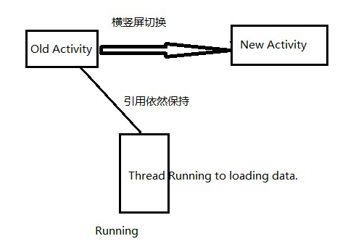
由于我们的线程是Activity的内部类，所以Thread中保存了Activity的一个引用，当Thread是不会被销毁的直至run函数结束时，因此它所引用的老的Activity也不会被销毁，因此就出现了内存泄露的问题。
有些人喜欢用Android提供的AsyncTask，但事实上AsyncTask的问题更加严重，Thread只有在run函数不结束时才出现这种内存泄露问题，然而AsyncTask内部的实现机制是运用了ThreadPoolExcutor,该类产生的Thread对象的生命周期是不确定的，是应用程序无法控制的，因此如果AsyncTask作为Activity的内部类，就更容易出现内存泄露的问题。
这种线程导致的内存泄露问题应该如何解决呢（引用前辈的话）？
第一、将线程的内部类，改为静态内部类。
第二、在线程内部采用弱引用保存Context引用。

- public class ExampleAsyncTask<Params, Progress, Result, WeakTarget> extends
- AsyncTask<Params, Progress, Result> {

- @Override
- protected final Result doInBackground(Params... params) {
- //TODO: do something
- return null;
- }
- }

